Инструктивная карта для изучения темы «Алкины. Ацетилен»

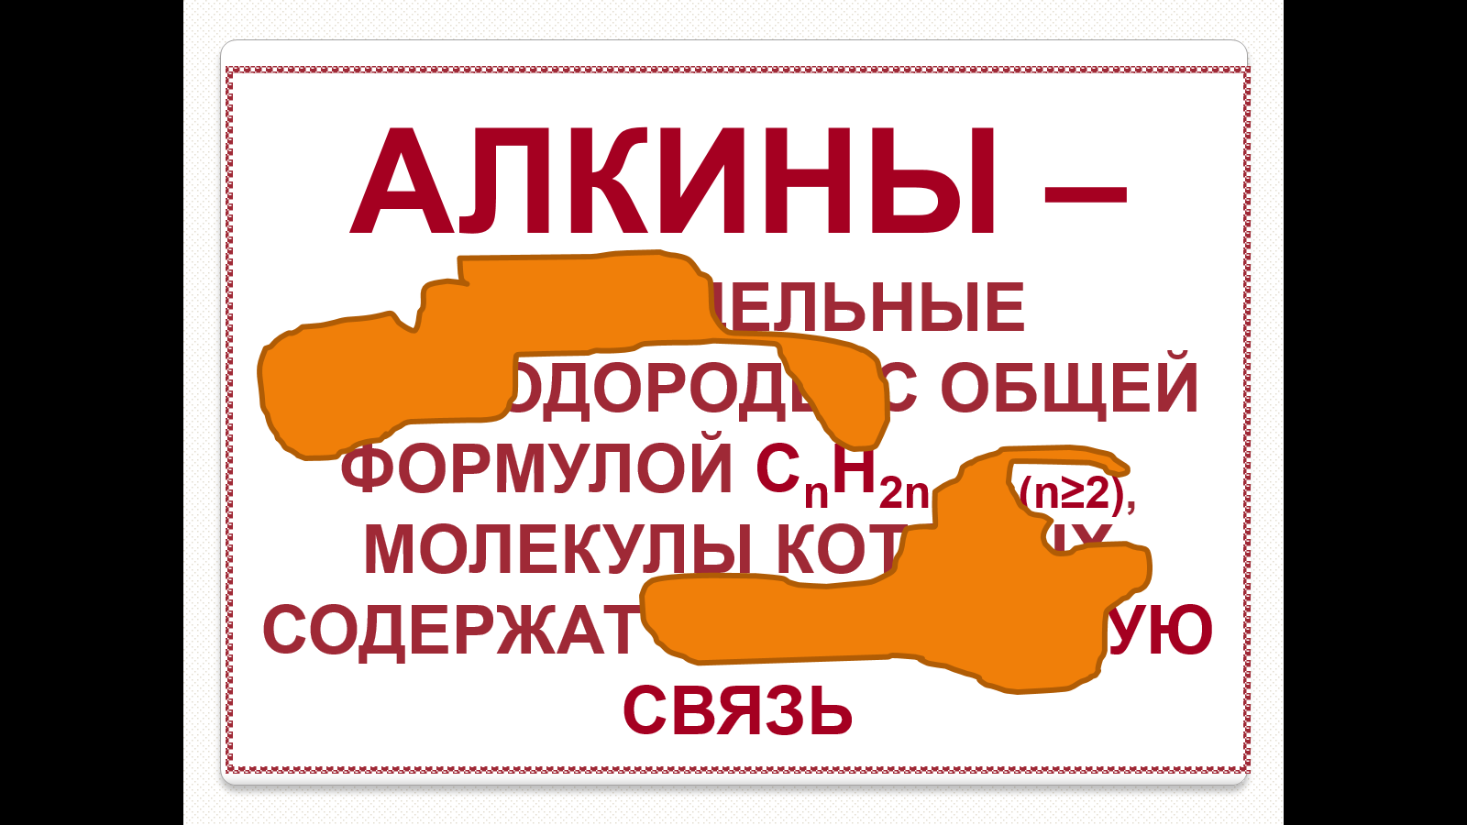
Внимание! Задания 1-4 выполняются без источников дополнительной информации! При выполнении заданий 5 и 6 необходимо воспользоваться учебником химии 10 класса базового уровня.
1. Представьте, что на лист бумаги с определением класса алкинов попали капли серной кислоты, которые разъели часть текста. Восстановите испорченные слова и запишите определение класса алкинов в рабочую тетрадь.
2. Первый представитель класса алкинов – ацетилен, поэтому алкины часто называют ацетиленовыми углеводородами. Международное название ацетилена – этин. Пользуясь этим названием, составьте в тетради структурную формулу ацетилена.
3. Запишите в виде математического выражения каждое следующее действие и итоговый ответ с помощью чисел:
А) число атомов углерода в ацетилене умножьте на число атомов водорода в бутине-1.
Б) вычтите из молекулярной массы метана количество связей между атомами углерода в ацетилене.
В) разделите ответ А на ответ В. Напишите название химического элемента, имеющего атомную массу, равную полученному значению.
4. Изучая углеводороды-алканы, в частности, метан, вы познакомились с реакцией его неполного разложения, продуктом которого является ацетилен (2СН₄ → С₂Н₂ + 3Н₂). Кроме этого, ацетилен получают из карбида кальция. Проанализируйте приведенную ниже часть уравнения данной реакции и самостоятельно определите, формула какого вещества в нем пропущена. Запишите в тетрадь уравнение полностью.
Подумайте:
почему карбидный способ является относительно дорогим? Предложите гипотезу для этого факта.
CaC₂ + 2… → C₂H₂↑ + Ca(OH)₂↓
карбид кальция ??? ацетилен гидроксид кальция
5. Зашифруйте физические свойства ацетилена (агрегатное состояние, цвет, запах, растворимость в воде, сравнение с весом воздуха) с помощью условных знаков и символов.
6. Применение любого вещества основано на его свойствах. Используя текст учебников по органической химии, приведите словесные аргументы к каждому утверждению, обязательно подтвердив свой ответ описанием процесса, схемами, уравнениями реакций.
А) Ацетилен используется для сварки и резки металлов, т.к. …
Б) Ацетилен активно вступает в реакции присоединения, например, обесцвечивает раствор брома, т.к. …
В) Из ацетилена можно получить уксусный альдегид, т.к. …
Г) Линолеум, искусственная кожа имеют непосредственное отношение к ацетилену, т.к.…
Д) С помощью раствора перманганата калия отличить газы этилен и ацетилен нельзя, т.к....

